2025春 | 八下语文必考名著
《经典常谈》核心知识填空背记
《说文解字》第一
秦以前：战国末期，由于文字统一的需要，进而出现了仓颉造字的传说。
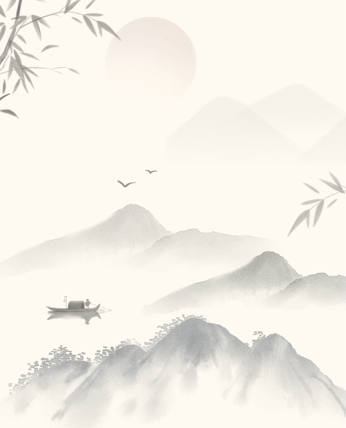
秦以后：始皇时，文字统一为小篆，又形成隶书；汉末时，隶书由椭圆变为扁方，称作“汉隶”；魏晋之际，隶书变为“正书”；晋至唐朝，又称为“隶书”，称“汉隶”为“八分书”；晋代正书简化形成“行书”，晋代也称为“楷书”，宋代又改称为“真书”。
六书：象形、指事、会意、形声、转注、假借

《周易》第二
战国末期道家、阴阳学说盛行，儒家借卦爻辞发扬儒家哲学，留存下来的便是《易传》；此外还有《文言》《系辞》两传；到了汉代，又新发现了《说卦》《序卦》《杂卦》三种传，后称为《逸易》。

《尚书》第三
《尚书》包括虞、夏、商、周四代，大部分是号令，就是向大众宣布的话，小部分是君臣相告的话。也有记事的，大都是战国末年人的制作。
文章分类大概为四：号令：“誓”或“诰”：军事“誓”：君告臣“命”：臣告君“谟”。

《诗经》第四
春秋时宴饮通行赋诗，都从诗篇里断章取义，表示这国对那国或这人对那人的愿望、感谢、责难等等。孔子时代，诗篇的本义渐渐模糊，于是孔子用《诗》来讨论做学问做人的道理，孔子以后，“《诗》三百”成为儒家的《六经》之一，解释《诗经》最有权威的是毛氏《诗传》和郑玄《诗笺》，差不多全是断章取义，甚至断句取义。

三礼第五
汉代学者所传习的有三种经和无数的“记”。那三种经是《仪礼》《礼古经》《周礼》。
《礼古经》已亡失，
《仪礼》大约是当时实施的礼制。
《周礼》则是一套理想的政治制度。
《礼记》是儒家杂述礼制、礼制变迁的历史，或礼论之作。《礼记》是一个广泛的名称，这些“记”里包含着《礼古经》的一部分。汉代流传到现在的只有《大戴记》和《小戴记》。后世所称《礼记》，多半专指《小戴记》。大戴是戴德；小戴是戴圣。

《春秋》三传第六
“春秋”：是古代记事史书的通称。传说这部《春秋》是孔子作的，至少是孔子所编。《春秋》是我国现存第一部编年体史。
三传为《左传》《公羊传》《毂梁传》，按三传的看法，《春秋》大义可以从两方面说：明辨是非，分别善恶，提倡德义，从成败里见教训这是一；夸扬霸业，推尊周室，亲爱中国，排斥夷狄，实现民族大一统的理想，这是二。前者是人君的明鉴，后者是拨乱反正的程序。

四书第七
《四书》按照普通的顺序是《大学》《中庸》《论语》《孟子》;《五经》是《易》《书》《诗》《礼》《春秋》。《礼记》里的《大学》，本是一篇东西，朱子给分成经一章，传十章《中庸》是传授心法的书，是子思记下来传给孟子的，书中人生哲理意味深长。
《论语》是孔子弟子们记述的。这部书不但显示了一个伟大的人格孔子，并且让读者学习许多做学问做人的道理：如“君子”“仁”都是可以终身应用的。
《孟子》据说是孟子本人和弟子公孙丑、万章等共同编定的。书中说“仁”兼说“义”，分辨“义”“利”其严：而辩“性善”，影响更大。

《战国策》第八
战国时期诸国关系紧张，战争随时可起，担负外交的策士开始受到重用。当时各国所重的是威势，策士所说原不外战争和诈谋；但要因人因地进言，广博的知识和微妙的机智都是不可少的。汉代刘向在汉初著名说客蒯通整理和润饰的基础上，把这些策士的说辞编成了《战国策》。

《史记》《汉书》第九
司马迁以“究天人之际，通古今之变，成一家之言”的史识创作了中国第一部纪传体通史《史记》，汉人称为《太史公书》。
《史记》体例有五：十二本纪，记帝王政迹，是编年的。十表，以分年略记世代为主。八书，记典章制度的沿革。三十世家。记候国世代存亡。七十列传，类记各方面人物。
《史记》以后，续作很多，但不是偏私，就是鄙俗，班彪加以整理补充，著了六十五篇《后传》。这部书没有流传下来，但他的儿子班固的《汉书》是用它作底本的。班固者《汉书》未完成而卒。其妹班昭奉汉和帝命与马续参考皇家藏书，奉诏续写。

诸子第十
春秋末年，周王室衰弱，礼崩乐坏，在这个大变动当中，一些才智之士“持之有故，言之成理”。这便是诸子之学，大部分可以称为“哲学”。
诸子都出于职业的“士”。“士”本是封建制度里贵族的末一级，但到了春秋战国之际，“士”成了有才能的人的通称。
学派 | 人物
儒家 | 孔子、孟子、荀子
墨家 | 墨子
道家 | 老子、庄子
法家 | 韩非子
辞赋第十一
辞：
《楚辞》中《离骚》和《九章》的各篇都是屈原放逐时所作。《九章》的各篇原是分立的，大约汉时才合在一起，给了“九章”的名字。从《诗经》二南到《离离骚》，能看出句运由短而长、由齐而畸的一个趋势，屈原诸作莫定了这种体制。到了汉代。模拟《离骚》的更多，东方朔、王表、刘向、王选都走着宋玉的路，汉我“楚辞”。刘帝时最盛。汉时称这种体制为“辞”，又称为向将这些东西编据起来。成为《楚辞》一书。
赋：
荀子的《赋篇》最早称“赋”。《账篇》安排客主，问答成篇，开后来赋家的风气。葡赋和屈辞合一，也许是在贾谊手里。贾谊是药御的再传弟子，他的境遇近于屈原，又久居屈原的故乡，他模拟屈原的体制，却袭用了句卿的“赋”的名字，这种赋日渐发展，屈原诸作也便被称为“赋”。

诗第十二
汉武帝立乐府，采集代、赵、秦、楚的歌谣和乐谱，以备传习唱奏。汉末，一般文体都走向整炼一路；晋代诗逐渐排偶化、典故化，玄言诗兴盛；唐代谐调发展，成立了律诗绝句；宋初的诗专学李商隐，末流只知道典故对偶；南宋的三大诗家都是从江西派变化出来的。

文第十三
春秋时期列国交际频繁，外交言语关系国体和国家的利害更大，也称为“辞”；战国时代，游说之风大盛；孔子开了私人讲学之风，从此便有了私家著作；记事文也伴随着议论文的发展有了长足的进步；汉武帝时期盛行辞赋；梁昭明太子在《文选》中第一次提出“文”的标准；后出现佛典和义疏两种新文体；欧阳修和苏轼以后，古文成了正宗；宋代出现了“话本”；明清八股文盛行。

